《数据结构》实验报告
姓名： | 学号：
班级： | 日期：
程序名：

一、上机实验的问题和要求：
对一棵初始为空的二叉查找树（Binary Search Tree, BST）进行若干插入或删除操作，请输出最后的二叉查找树。
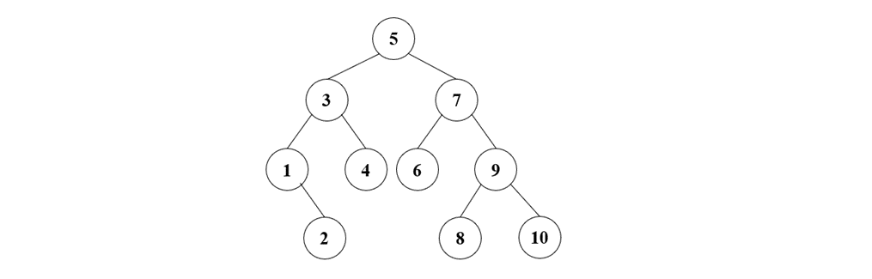

输入格式:
输入第一行为一个整数 T，表示操作数目。随后 T 行，每行为 Insert K（表示插入整数 K）或Remove K（表示删除整数 K）。 T 不超过2×10⁵，树高不超过104。
输出格式:
输出经上述操作后得到的二叉查找树的中根序列和先根序列，序列中每个整数后一个空格，两个序列之间用空行间隔。

输入样例:
16
Insert 17
Insert 31
Insert 13
Insert 11
Insert 20
Insert 35
Insert 25
Insert 8
Insert 4
Insert 11
Insert 24
Insert 40
Insert 27
Insert 9
Remove 17
Remove 13

输出样例:
4 8 9 11 20 24 25 27 31 35 40

20 11 8 4 9 31 25 24 27 35 40

二、程序设计的基本思想，原理和算法描述：
（包括程序的结构，数据结构，输入/输出设计，符号名说明等）

三、源程序及注释（说明每个文件的文件名即可，电子档的*.h和*.cpp文件压缩传到FTP上）：

四、运行输出结果：
（可以将运行结果抓图贴至此处）

五、调试和运行程序过程中产生的问题及采取的措施：

六、对算法的程序的讨论、分析，改进设想，其它经验教训：

七、对数据结构教学的意见和建议：

